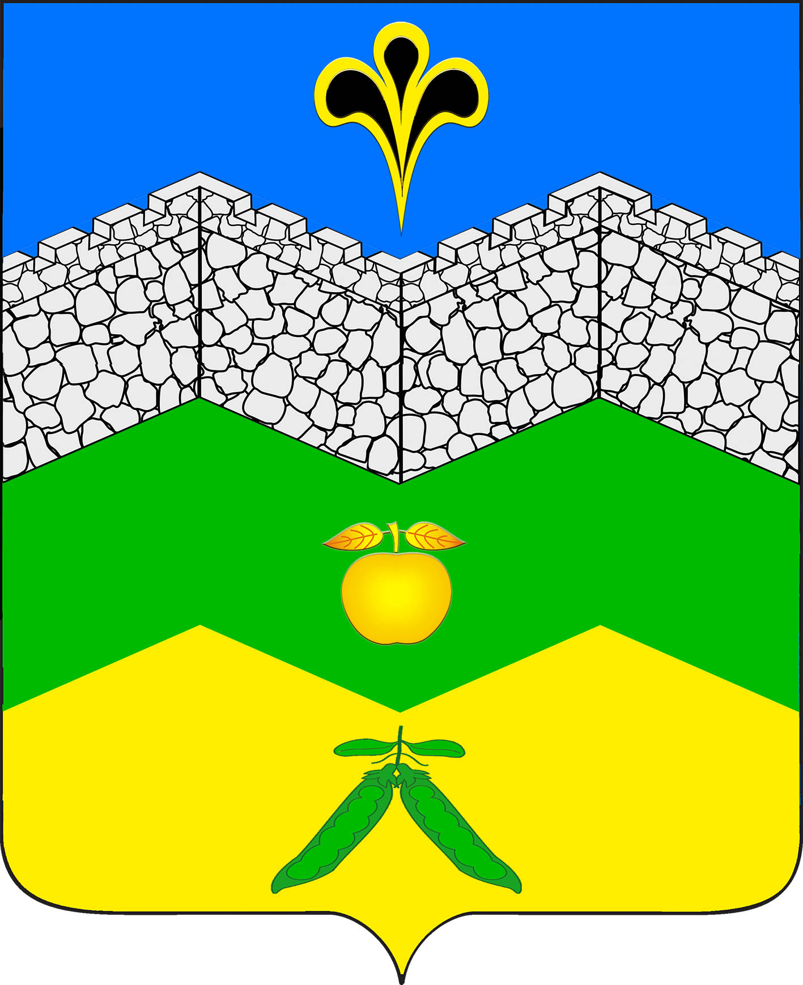

СОВЕТ

АДАГУМСКОГО СЕЛЬСКОГО ПОСЕЛЕНИЯ

КРЫМСКОГО РАЙОНА

Р Е Ш Е Н И Е

от 20.02.2023г. № 128/1
хутор Адагум

Об утверждении структуры администрации
Адагумского сельского поселения Крымского района

Руководствуясь Федеральным законом от 6 октября 2003 года № 131 - ФЗ «Об общих принципах организации местного самоуправления в Российской Федерации» и изменениями, внесенными Федеральным законом № 199 от 31 декабря 2005 года, статьей 26 устава Адагумского сельского поселения Крымского района, Совет Адагумского сельского поселения РЕШИЛ:
1. Утвердить структуру администрации Адагумского сельского поселения Крымского района (прилагается).

2. Решение Совета Адагумского сельского поселения Крымского района от 28 октября 2022 года № 113/1 «Об утверждении структуры администрации Адагумского сельского поселения Крымского района» признать утратившим силу.
3. Контроль за исполнением настоящего решения возложить на председателя комиссии по финансово-бюджетной, экономической политике, имущественным отношениям Митяй С.В.

4. Настоящее решение вступает в силу со дня подписания.

Глава
Адагумского сельского поселения
Крымского района А.В.Грицюта

Приложение к решению Совета
Адагумского сельского поселения Крымского района
от 20.02.2023 № 128/1

С Т Р У К Т У Р А

администрации Адагумского сельского поселения Крымского района

Глава Адагумского
сельского поселения

Заместитель главы
Главный специалист
Главный специалист

Ведущий специалист
Ведущий специалист

Ведущий специалист

Глава
Адагумского сельского поселения
Крымского района А.В.Грицюта

